TRƯỜNG ĐẠI HỌC CÔNG NGHỆ GIAO THÔNG VẬN TẢI
[TÊN KHOA / BỘ MÔN]

BÁO CÁO BÀI TẬP LỚN
Học phần: Công nghệ Java
ĐỀ TÀI: XÂY DỰNG ỨNG DỤNG QUẢN LÝ SỰ CỐ CNTT
Giảng viên hướng dẫn: [TÊN GIẢNG VIÊN]
Nhóm sinh viên thực hiện: [TÊN NHÓM / DANH SÁCH THÀNH VIÊN]
Lớp: [LỚP]
Hà Nội, 2026

MỤC LỤC
MỤC LỤC 2
MỞ ĐẦU 4
1. Lý do chọn đề tài 4
2. Mục tiêu 4
3. Công nghệ sử dụng 4
4. Phạm vi báo cáo 4
CHƯƠNG 1: KHẢO SÁT BÀI TOÁN VÀ PHÂN TÍCH YÊU CẦU 4
1.1. Mô tả bài toán 4
1.2. Đối tượng quản lý 5
1.3. Phân tích chức năng theo vai trò 5
a) Vai trò User 5
b) Vai trò Admin 5
1.4. Yêu cầu dữ liệu vào/ra của một số chức năng chính 5
1.5. Yêu cầu phi chức năng 6
CHƯƠNG 2: THIẾT KẾ CƠ SỞ DỮ LIỆU VÀ XÂY DỰNG CHƯƠNG TRÌNH 6
2.1. Thiết kế cơ sở dữ liệu 6
2.1.1. Sơ đồ quan hệ thực thể (ER) 6
2.1.2. Mô tả các bảng 7
2.2. Kiến trúc và tổ chức mã nguồn 8
2.3. Các chức năng chính của chương trình 9
2.3.1. Đăng nhập và phân quyền 9
2.3.2. Báo sự cố, theo dõi và trao đổi (vai trò User) 9
2.3.3. Xử lý sự cố (vai trò Admin) 10
2.3.4. Quản lý thiết bị, phòng, người dùng, danh mục 11
2.3.5. Thống kê 12
2.3.6. Phản hồi và kho kinh nghiệm 13
2.4. Một số đoạn mã tiêu biểu 14
2.4.1. Kết nối CSDL qua JDBC, dùng PreparedStatement 14
2.4.2. Kiểm tra dữ liệu trước khi lưu 14
2.4.3. Xử lý ngoại lệ tập trung 14
2.4.4. Phân quyền truy cập 15
2.4.5. Mã hóa mật khẩu 15
KẾT LUẬN 16
1. Kết quả đạt được 16
2. Hạn chế 16
3. Hướng phát triển 16
TÀI LIỆU THAM KHẢO 16

(Nhấp chuột phải vào mục lục trong Word → Update Field → Update entire table, để tự điền đúng số trang sau khi chỉnh sửa nội dung và dán ảnh.)

MỞ ĐẦU

1. Lý do chọn đề tài
Trong các cơ quan, trường học, doanh nghiệp, thiết bị CNTT (máy tính, máy chiếu, máy in, thiết bị mạng...) thường xuyên gặp sự cố. Nếu việc ghi nhận và xử lý sự cố chỉ thực hiện thủ công (gọi điện, ghi sổ) thì rất khó tra cứu, dễ thất lạc thông tin và không thể thống kê để cải thiện chất lượng dịch vụ kỹ thuật. Đề tài "Quản lý sự cố CNTT" xây dựng một ứng dụng giúp người dùng báo sự cố nhanh chóng, bộ phận kỹ thuật theo dõi - xử lý - lưu lại lịch sử và kinh nghiệm xử lý để tái sử dụng.

2. Mục tiêu
- Vận dụng kiến thức Java (lập trình hướng đối tượng, xử lý ngoại lệ, làm việc với tệp) vào một bài toán thực tế.
- Thiết kế cơ sở dữ liệu quan hệ và thao tác CSDL qua JDBC.
- Xây dựng ứng dụng nhiều lớp rõ ràng (model - repository - controller - view), không gộp chung một khối.
- Rèn luyện kỹ năng làm việc nhóm và viết báo cáo kỹ thuật.

3. Công nghệ sử dụng
- Ngôn ngữ: Java 21.
- Nền ứng dụng: Spring Boot (vai trò điều phối yêu cầu/định tuyến, tương đương phần "Controller" của một ứng dụng MVC).
- Giao diện: Thymeleaf (render HTML phía máy chủ).
- Kết nối và thao tác CSDL: JDBC thông qua Spring JdbcTemplate (PreparedStatement cho mọi câu lệnh có tham số).
- Hệ quản trị CSDL: Oracle Database.
- Thư viện phụ trợ: Apache POI (đọc/ghi Excel).

4. Phạm vi báo cáo
Báo cáo trình bày toàn bộ quá trình phân tích, thiết kế CSDL và xây dựng ứng dụng quản lý sự cố CNTT: từ khảo sát bài toán, thiết kế 9 bảng dữ liệu có quan hệ khóa ngoại chặt chẽ, tổ chức mã nguồn phân lớp (model - repository - controller - util - config), đến các chức năng chính (đăng nhập/phân quyền, báo và xử lý sự cố, quản lý thiết bị/phòng/người dùng/danh mục, tìm kiếm, phân trang, thống kê, trao đổi, đánh giá, kho kinh nghiệm) cùng các nguyên tắc đảm bảo chất lượng: kiểm tra dữ liệu trước khi lưu, xử lý ngoại lệ không để chương trình dừng đột ngột, kết nối CSDL qua JDBC bằng PreparedStatement, không viết SQL trong tầng giao diện. Các nội dung này được trình bày chi tiết trong Chương 1 và Chương 2.

CHƯƠNG 1: KHẢO SÁT BÀI TOÁN VÀ PHÂN TÍCH YÊU CẦU

1.1. Mô tả bài toán
Người dùng (sinh viên, giảng viên, cán bộ) khi phát hiện sự cố liên quan tới thiết bị trong phòng học, phòng máy hoặc văn phòng sẽ báo sự cố qua ứng dụng kèm mô tả và ảnh chụp (nếu có). Bộ phận kỹ thuật (Admin) tiếp nhận, phân loại mức ưu tiên, xử lý và cập nhật trạng thái, ghi nhận nguyên nhân và cách khắc phục. Trong quá trình xử lý, hai bên có thể trao đổi qua lại để làm rõ thông tin. Sau khi sự cố hoàn thành, người báo có thể đánh giá mức độ hài lòng. Các sự cố điển hình và cách xử lý được lưu vào kho kinh nghiệm để tra cứu và tái sử dụng.

1.2. Đối tượng quản lý
- Người dùng: tài khoản User/Admin, thông tin liên hệ, trạng thái hoạt động (hỗ trợ xóa mềm).
- Phòng: phòng máy, phòng học, văn phòng — thuộc tòa nhà, tầng.
- Thiết bị: gắn với một phòng cụ thể, có loại, tình trạng, nhà cung cấp, ngày lắp đặt, hướng dẫn sử dụng.
- Danh mục sự cố: phân loại dùng chung cho sự cố và bài kinh nghiệm.
- Sự cố: đối tượng trung tâm — gắn người báo, admin xử lý, thiết bị (có thể không có), danh mục, mức ưu tiên, trạng thái.
- Lịch sử xử lý: nhật ký các lần đổi trạng thái của một sự cố.
- Phản hồi: đánh giá 1–5 sao sau khi sự cố hoàn thành.
- Bình luận sự cố: trao đổi qua lại không giới hạn giữa người báo và admin, có thể kèm tệp.
- Bài kinh nghiệm: kho tri thức xử lý các sự cố điển hình.

1.3. Phân tích chức năng theo vai trò

a) Vai trò User
- Đăng nhập / đăng xuất.
- Báo sự cố mới, xem danh sách và chi tiết các sự cố đã báo, theo dõi trạng thái xử lý.
- Trao đổi (bình luận) với bộ phận kỹ thuật trên từng sự cố.
- Đánh giá mức hài lòng sau khi sự cố hoàn thành.
- Xem kho kinh nghiệm / sự cố hay gặp để tự tham khảo trước khi báo sự cố.

b) Vai trò Admin
- Toàn bộ quyền của User, cộng thêm:
- Quản lý (thêm/sửa/xóa/tìm kiếm/phân trang) thiết bị, phòng, người dùng, danh mục.
- Tiếp nhận, xử lý sự cố: đổi trạng thái, ghi nguyên nhân và cách khắc phục.
- Xem trang thống kê; xuất danh sách sự cố ra Excel; nhập danh sách thiết bị từ Excel.
- Biên tập kho bài kinh nghiệm.

1.4. Yêu cầu dữ liệu vào/ra của một số chức năng chính
Chức năng | Dữ liệu vào | Dữ liệu ra
Báo sự cố | Tiêu đề, mô tả, thiết bị (tùy chọn), danh mục, mức ưu tiên, ảnh đính kèm (tùy chọn) | Bản ghi sự cố mới ở trạng thái "Mới"; thông báo thành công/lỗi
Xử lý sự cố | Trạng thái mới, admin xử lý, nguyên nhân, cách khắc phục | Cập nhật trạng thái; tự động ghi lịch sử xử lý
Tìm kiếm thiết bị / sự cố | Từ khóa và/hoặc tiêu chí lọc (trạng thái, loại, phòng...) | Danh sách kết quả hiển thị trên bảng, có phân trang
Nhập thiết bị từ Excel | File .xlsx theo mẫu | Thêm hàng loạt thiết bị, hoặc danh sách lỗi theo từng dòng nếu có dữ liệu không hợp lệ

1.5. Yêu cầu phi chức năng
- Kiểm tra dữ liệu đầu vào trước khi lưu: không để trống trường bắt buộc, đúng định dạng ngày/số, số lớn hơn 0 khi cần, không trùng khóa chính/khóa tự nhiên (ví dụ tên thiết bị trong cùng phòng, cùng loại).
- Xử lý ngoại lệ: chương trình không được dừng đột ngột khi người dùng nhập sai, mất kết nối CSDL, trùng khóa, không tìm thấy dữ liệu, hoặc lỗi khi thực hiện truy vấn — luôn hiển thị thông báo rõ ràng và quay lại màn hình thao tác.
- Bảo mật: mật khẩu không được lưu dưới dạng rõ, phải băm một chiều; chỉ Admin được truy cập khu vực quản trị (/admin/**).
- Dữ liệu được lưu hoàn toàn trên hệ quản trị CSDL, không dùng file văn bản hay dữ liệu tĩnh trong chương trình.

CHƯƠNG 2: THIẾT KẾ CƠ SỞ DỮ LIỆU VÀ XÂY DỰNG CHƯƠNG TRÌNH

2.1. Thiết kế cơ sở dữ liệu

2.1.1. Sơ đồ quan hệ thực thể (ER)
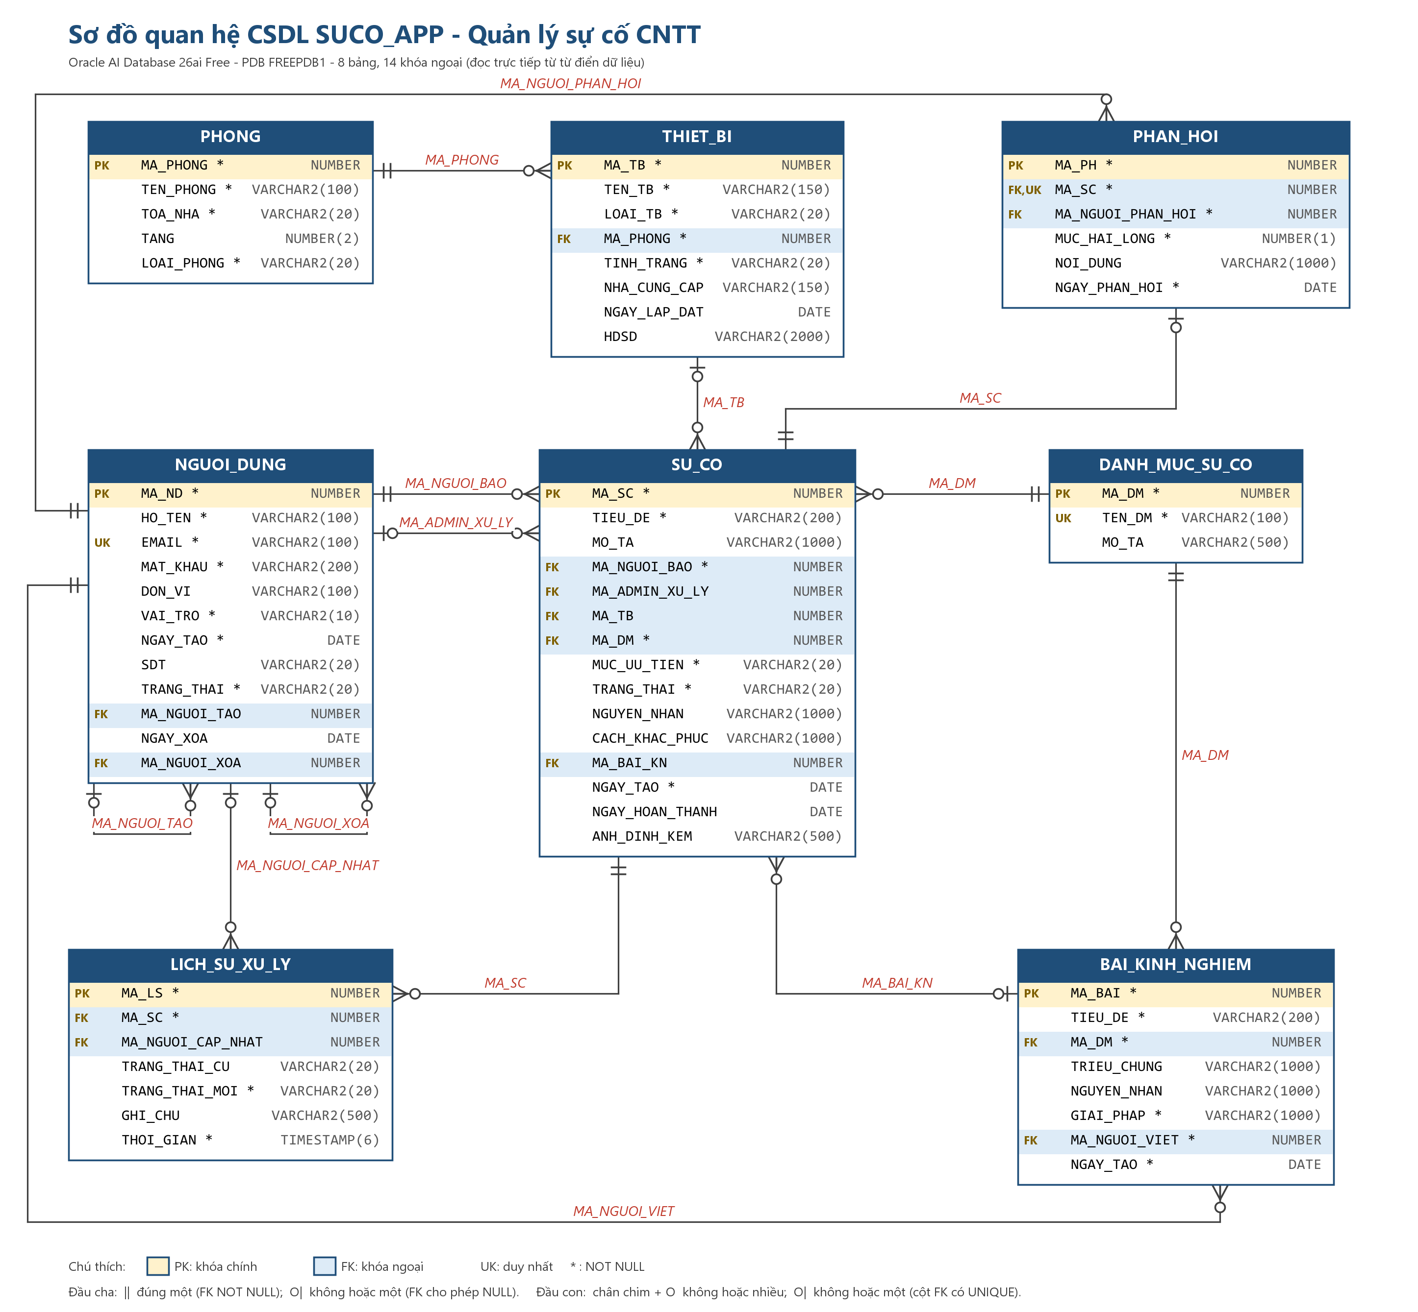
Hình 2.1. Sơ đồ quan hệ thực thể (ER) của CSDL SUCO_APP (9 bảng)

2.1.2. Mô tả các bảng
Cơ sở dữ liệu gồm 9 bảng (đáp ứng yêu cầu tối thiểu 4 bảng trở lên), được tạo theo thứ tự bảng cha trước - bảng con sau để đảm bảo ràng buộc khóa ngoại. Mỗi bảng đều có khóa chính kiểu NUMBER tự tăng (GENERATED BY DEFAULT AS IDENTITY); các cột phân loại/trạng thái đều có ràng buộc CHECK giới hạn miền giá trị hợp lệ ngay ở tầng CSDL (ví dụ VAI_TRO chỉ nhận 'USER'/'ADMIN', TRANG_THAI_SU_CO chỉ nhận 'MOI'/'DANG_XU_LY'/'HOAN_THANH'). Dữ liệu mẫu để kiểm thử được nạp sẵn qua script khởi tạo.
Bảng | Chức năng | Khóa chính | Khóa ngoại tham chiếu
NGUOI_DUNG | Tài khoản User/Admin; xóa mềm qua TRANG_THAI | MA_ND | MA_NGUOI_TAO, MA_NGUOI_XOA → NGUOI_DUNG (tự tham chiếu)
PHONG | Phòng máy, phòng học, văn phòng | MA_PHONG | —
THIET_BI | Thiết bị đặt trong phòng | MA_TB | MA_PHONG → PHONG
DANH_MUC_SU_CO | Danh mục dùng chung cho sự cố và bài kinh nghiệm | MA_DM | —
BAI_KINH_NGHIEM | Kho kinh nghiệm xử lý sự cố | MA_BAI | MA_DM → DANH_MUC_SU_CO; MA_NGUOI_VIET → NGUOI_DUNG
SU_CO | Bảng trung tâm: nội dung và trạng thái xử lý sự cố | MA_SC | MA_NGUOI_BAO, MA_ADMIN_XU_LY → NGUOI_DUNG; MA_TB → THIET_BI; MA_DM → DANH_MUC_SU_CO; MA_BAI_KN → BAI_KINH_NGHIEM
LICH_SU_XU_LY | Nhật ký đổi trạng thái (ghi tự động bằng trigger) | MA_LS | MA_SC → SU_CO; MA_NGUOI_CAP_NHAT → NGUOI_DUNG
PHAN_HOI | Đánh giá 1-5 sao sau khi hoàn thành (1 sự cố/1 đánh giá) | MA_PH | MA_SC → SU_CO; MA_NGUOI_PHAN_HOI → NGUOI_DUNG
BINH_LUAN_SU_CO | Trao đổi qua lại giữa người báo và admin, có thể kèm file | MA_BL | MA_SC → SU_CO; MA_NGUOI_GUI → NGUOI_DUNG
Bảng 2.1. Tổng hợp các bảng trong CSDL SUCO_APP
Một số điểm đáng chú ý trong thiết kế:
- Xóa người dùng là "xóa mềm": thay vì DELETE, chương trình chuyển TRANG_THAI sang KHONG_HOAT_DONG để giữ lại lịch sử sự cố/bài kinh nghiệm đã gắn với tài khoản đó và cho phép khôi phục.
- SU_CO cho phép MA_TB và MA_ADMIN_XU_LY là NULL vì có sự cố không gắn thiết bị cụ thể (ví dụ quên mật khẩu) và sự cố mới chưa có ai nhận xử lý.
- LICH_SU_XU_LY được ghi tự động bằng trigger mỗi khi SU_CO đổi trạng thái, không phụ thuộc vào việc tầng ứng dụng có quên gọi hay không.
- PHAN_HOI có ràng buộc UNIQUE trên MA_SC để đảm bảo mỗi sự cố chỉ được đánh giá một lần.

2.2. Kiến trúc và tổ chức mã nguồn
Dự án tổ chức theo mô hình phân lớp tương đương MVC, mỗi lớp đảm nhiệm một nhiệm vụ rõ ràng:
src/main/java/vn/utc/suco/
├── model (SuCo, ThietBi, NguoiDung, Phong,...
│ enum TrangThaiSuCo, MucUuTien, VaiTro,...)
├── repository (lớp truy xuất CSDL - đóng vai trò DAO,
│ dùng JdbcTemplate; nơi DUY NHẤT chứa SQL)
├── controller (nhận yêu cầu, gọi repository, chọn view)
├── util (TimKiem, MatKhau, BoLuuTru, ExcelThietBi,...)
└── config (AuthInterceptor, WebConfig)

src/main/resources/
├── templates (giao diện Thymeleaf - tương đương view)
└── static (css, js)
Quy ước đặt tên và tổ chức mã nguồn tuân theo chuẩn Java: tên lớp theo PascalCase (ThietBiRepo, AuthInterceptor), tên biến/phương thức theo camelCase (tenTb, timTheoMa); các giá trị phân loại/trạng thái dùng enum (TrangThaiSuCo, MucUuTien, TinhTrangThietBi, VaiTro, TrangThaiNguoiDung) thay vì chuỗi "ma thuật", giúp trình biên dịch phát hiện lỗi gõ sai giá trị ngay khi build thay vì chờ đến lúc chạy. Controller không chứa câu lệnh SQL — mọi truy vấn chỉ nằm trong package repository.

2.3. Các chức năng chính của chương trình

2.3.1. Đăng nhập và phân quyền
Người dùng đăng nhập bằng email và mật khẩu. AuthController kiểm tra thông tin qua NguoiDungRepo (so khớp mật khẩu đã băm), nếu hợp lệ thì lưu đối tượng người dùng vào HttpSession rồi chuyển hướng theo vai trò (User → /user, Admin → /admin). AuthInterceptor chặn mọi yêu cầu chưa đăng nhập (đưa về /login) và chặn các đường dẫn /admin/** nếu người dùng không phải Admin (đưa về /user). Khi đăng nhập sai, chương trình hiển thị ngay thông báo lỗi trên form thay vì để lộ nguyên nhân cụ thể (sai email hay sai mật khẩu).
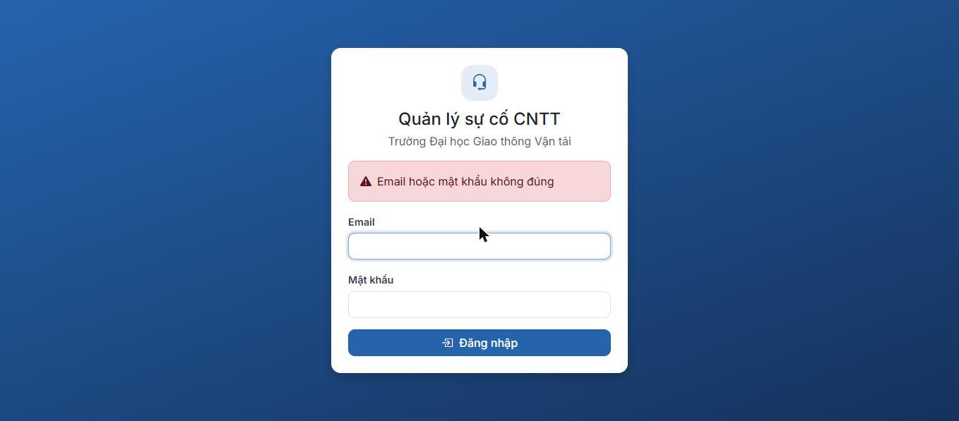
Hình 2.2. Form đăng nhập và thông báo khi đăng nhập sai

2.3.2. Báo sự cố, theo dõi và trao đổi (vai trò User)
Người dùng chọn thiết bị (tùy chọn), danh mục, mức ưu tiên, nhập mô tả và có thể đính kèm ảnh khi báo sự cố; sự cố mới được tạo ở trạng thái "Mới". Trang chi tiết sự cố hiển thị toàn bộ lịch sử xử lý (đổi trạng thái) và cho phép hai bên trao đổi không giới hạn qua khối bình luận, mỗi tin nhắn có thể kèm một tệp (ảnh, PDF, Word, TXT, ZIP).
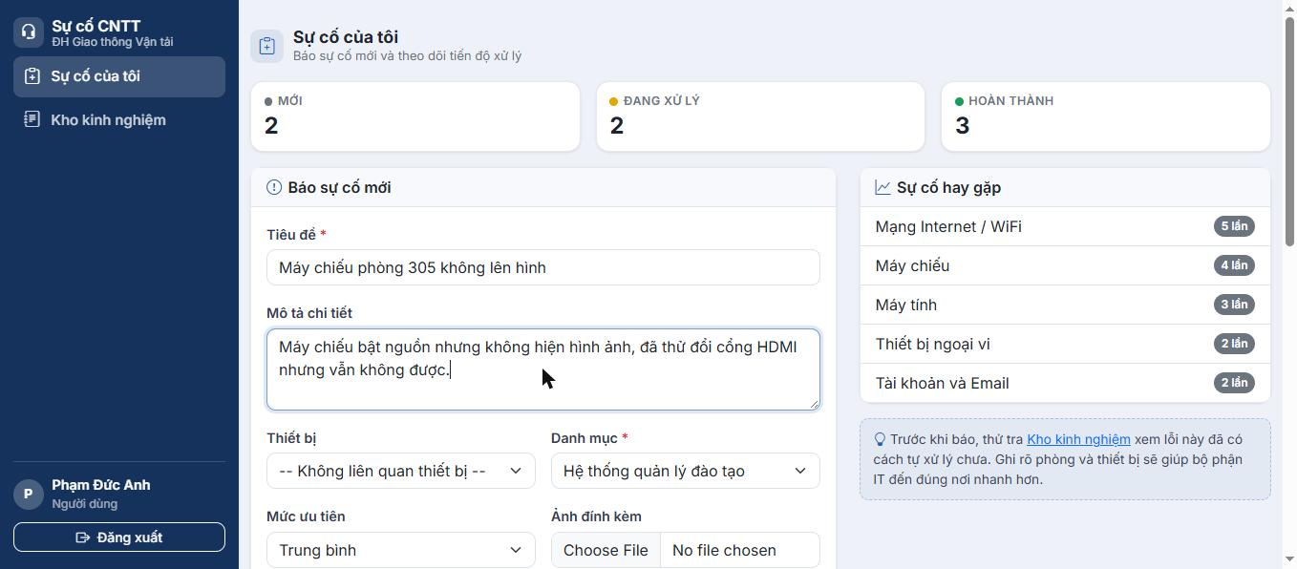
Hình 2.3. Form báo sự cố mới (vai trò User)
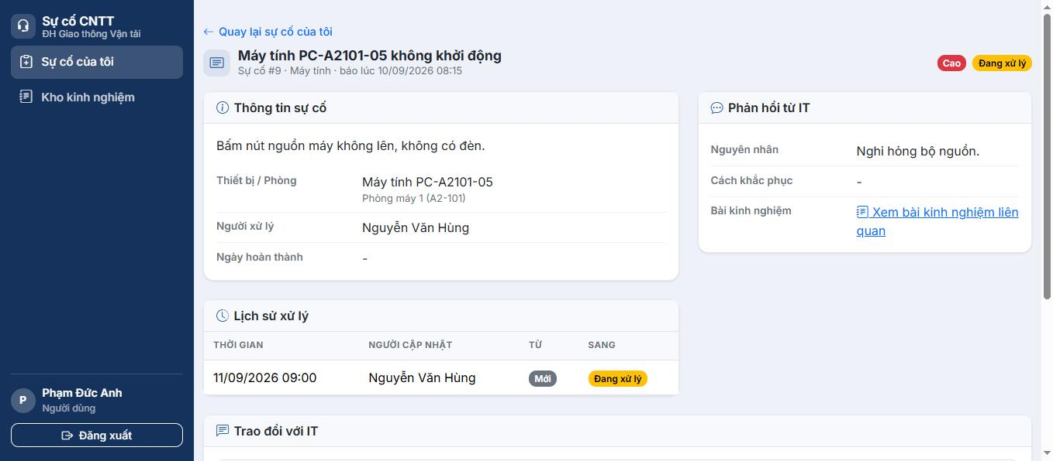
Hình 2.4. Trang chi tiết sự cố: thông tin và lịch sử xử lý
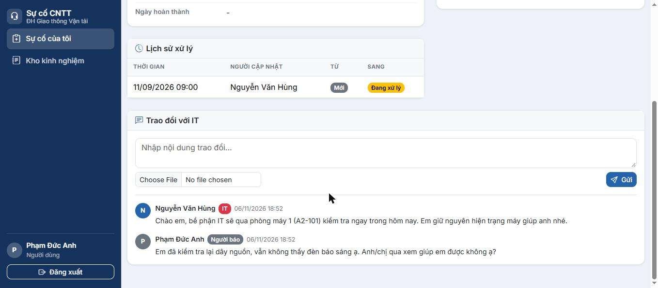
Hình 2.5. Trang chi tiết sự cố: khối trao đổi với bộ phận IT

2.3.3. Xử lý sự cố (vai trò Admin)
Admin xem danh sách sự cố, lọc theo trạng thái/mức ưu tiên/danh mục, nhận xử lý và cập nhật trạng thái (Đang xử lý → Hoàn thành) kèm nguyên nhân và cách khắc phục. Mỗi lần đổi trạng thái được trigger trong CSDL tự động ghi vào bảng lịch sử xử lý, đảm bảo luôn có nhật ký đầy đủ dù tầng ứng dụng có lỗi hay không.
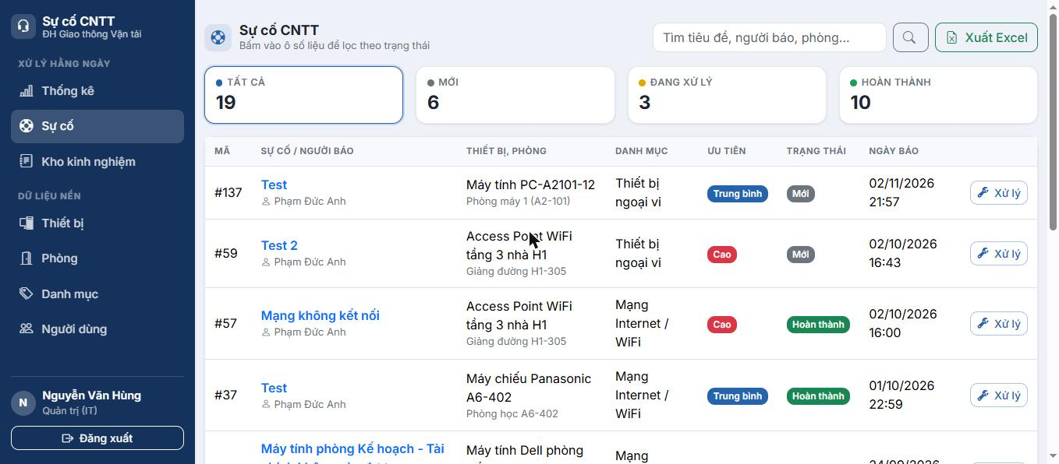
Hình 2.6. Trang danh sách và xử lý sự cố của Admin

2.3.4. Quản lý thiết bị, phòng, người dùng, danh mục
Mỗi đối tượng đều có đầy đủ chức năng thêm, sửa, xóa, hiển thị danh sách (JTable tương đương bằng bảng HTML), tìm kiếm theo từ khóa gần đúng (bỏ dấu tiếng Việt) và phân trang. Trước khi lưu, chương trình kiểm tra dữ liệu (ví dụ: không cho trùng tên thiết bị trong cùng một phòng và cùng loại) và luôn hỏi xác nhận trước khi xóa. Xóa người dùng thực chất là xóa mềm (đổi trạng thái) để không mất dữ liệu lịch sử liên quan. Riêng thiết bị còn hỗ trợ tải file Excel mẫu và nhập hàng loạt từ Excel: toàn bộ các dòng trong file phải hợp lệ thì chương trình mới ghi vào CSDL, nếu có dòng lỗi sẽ báo lỗi theo từng dòng và không ghi dòng nào (đảm bảo tính toàn vẹn dữ liệu).
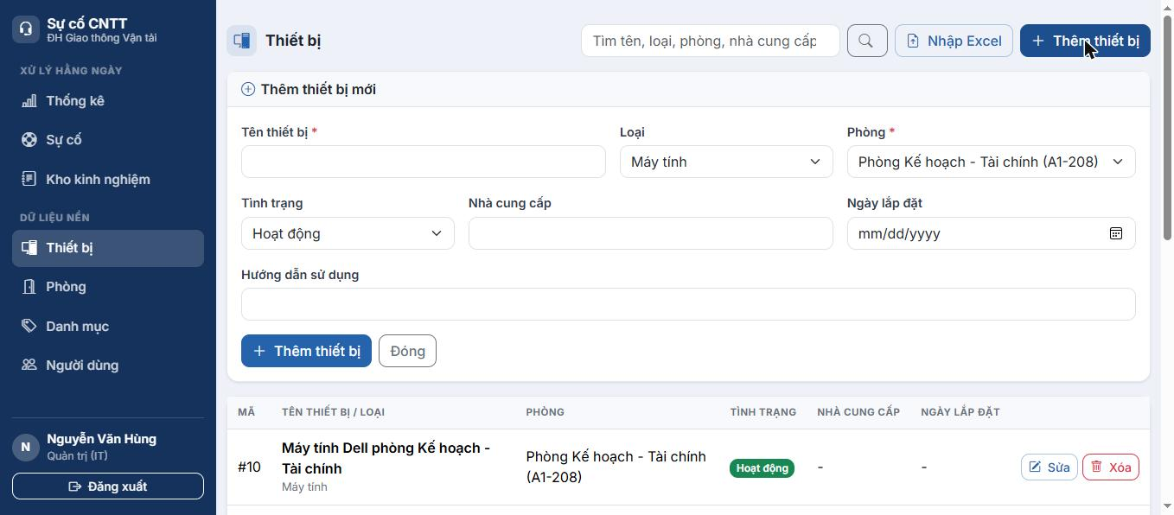
Hình 2.7. Danh sách thiết bị (tìm kiếm, phân trang) và form thêm thiết bị
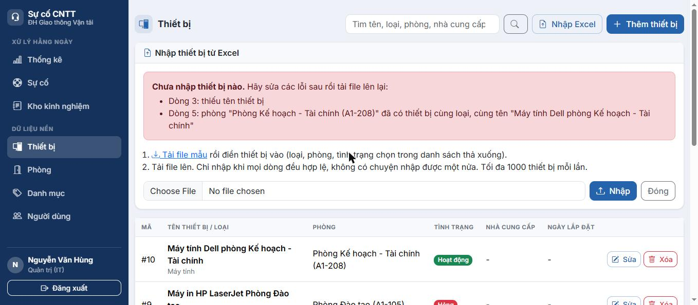
Hình 2.8. Nhập thiết bị từ Excel: danh sách lỗi khi dữ liệu chưa hợp lệ

2.3.5. Thống kê
Trang thống kê dành cho Admin hiển thị các số liệu nhanh (tổng số sự cố, đang xử lý, hoàn thành, thời gian xử lý trung bình, điểm hài lòng trung bình...) cùng các biểu đồ cột cho sự cố theo tháng, theo trạng thái, theo mức ưu tiên, theo danh mục, và top phòng/Admin xử lý nhiều sự cố nhất.
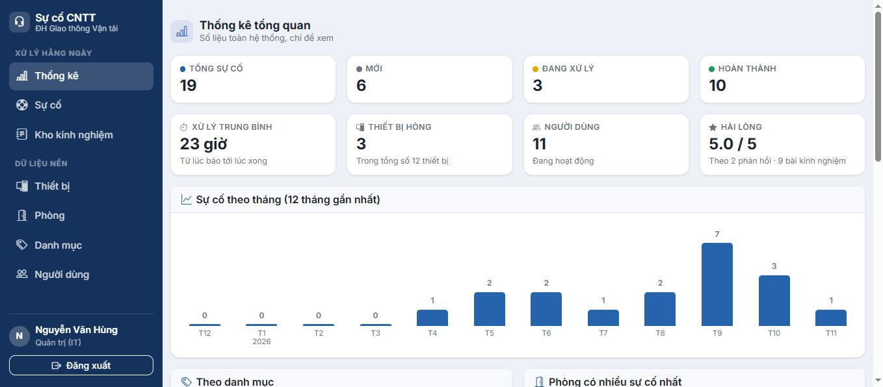
Hình 2.9. Trang thống kê: số liệu tổng quan và biểu đồ theo tháng
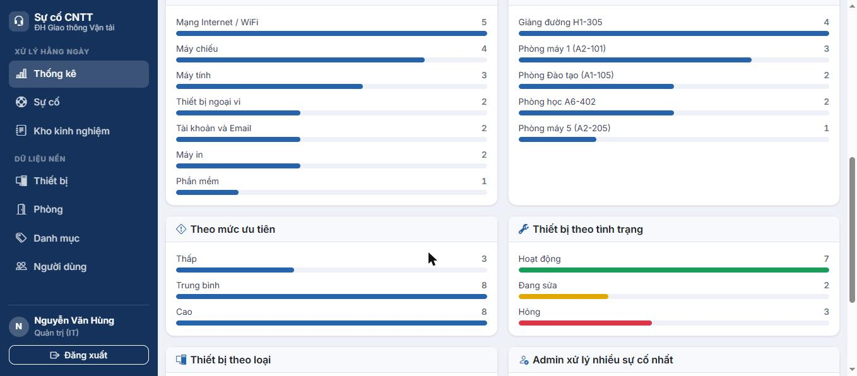
Hình 2.10. Trang thống kê: biểu đồ theo danh mục, phòng, mức ưu tiên và tình trạng thiết bị

2.3.6. Phản hồi và kho kinh nghiệm
Sau khi một sự cố chuyển sang trạng thái "Hoàn thành", người báo có thể đánh giá mức hài lòng từ 1 đến 5 sao kèm nhận xét (mỗi sự cố chỉ được đánh giá một lần, nhờ ràng buộc UNIQUE ở CSDL). Admin biên tập kho bài kinh nghiệm theo danh mục (triệu chứng, nguyên nhân, giải pháp); các sự cố hay gặp được tổng hợp và hiển thị cho User tham khảo trước khi báo sự cố mới, giúp giảm số lượng sự cố trùng lặp không cần thiết.
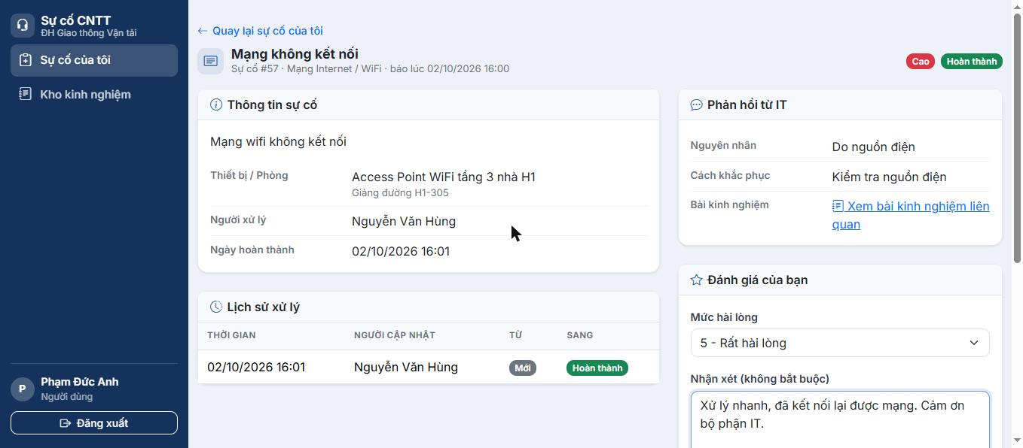
Hình 2.11. Khung đánh giá mức độ hài lòng sau khi sự cố hoàn thành
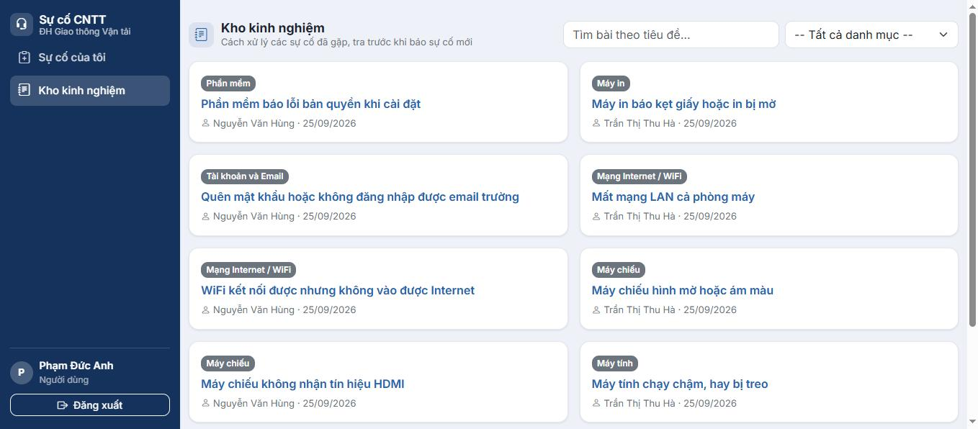
Hình 2.12. Trang kho kinh nghiệm

2.4. Một số đoạn mã tiêu biểu

2.4.1. Kết nối CSDL qua JDBC, dùng PreparedStatement
Toàn bộ repository dùng JdbcTemplate (Spring JDBC) — một lớp bọc mỏng trên JDBC chuẩn, tự tạo PreparedStatement từ câu lệnh có dấu "?", tự đóng Connection/ResultSet/Statement sau khi dùng để tránh rò rỉ tài nguyên khi quên gọi close(). Mọi tham số được truyền qua dấu "?" chứ không nối chuỗi trực tiếp vào câu lệnh SQL, nhờ đó tránh được lỗi SQL Injection:
public void taoMoi(String tenTb, String loaiTb, Long maPhong, String tinhTrang,
String nhaCungCap, LocalDate ngayLapDat, String hdsd) {
jdbc.update("INSERT INTO THIET_BI (TEN_TB, LOAI_TB, MA_PHONG, TINH_TRANG, "
+ "NHA_CUNG_CAP, NGAY_LAP_DAT, HDSD) VALUES (?, ?, ?, ?, ?, ?, ?)",
tenTb, loaiTb, maPhong, tinhTrang, nhaCungCap,
ngayLapDat == null ? null : Date.valueOf(ngayLapDat), hdsd);
}

2.4.2. Kiểm tra dữ liệu trước khi lưu
private String kiemTra(Long maTb, String tenTb, String loaiTb, Long maPhong,
String tinhTrang, String ngayLapDat) {
if (tenTb.isBlank() || !LOAI.containsKey(loaiTb) || !TINH_TRANG.containsKey(tinhTrang)) {
return "Vui lòng nhập tên thiết bị và chọn loại, tình trạng hợp lệ";
}
LocalDate ngay;
try {
ngay = docNgay(ngayLapDat);
} catch (DateTimeParseException e) {
return "Ngày lắp đặt không hợp lệ";
}
if (thietBiRepo.tonTaiTrung(tenTb.trim(), loaiTb, maPhong, maTb)) {
return "Phòng này đã có thiết bị cùng loại, cùng tên...";
}
return null; // null nghĩa là hợp lệ
}

2.4.3. Xử lý ngoại lệ tập trung
Ngoài việc kiểm tra dữ liệu trước khi lưu, chương trình còn dùng @ControllerAdvice để bắt chung các lỗi dữ liệu gửi lên sai định dạng cho mọi controller, tránh hiển thị trang lỗi mặc định (HTTP 400) khó hiểu với người dùng:
@ControllerAdvice
public class XuLyLoiChung {
@ExceptionHandler({MethodArgumentTypeMismatchException.class,
MissingServletRequestParameterException.class})
public String duLieuKhongHopLe(HttpServletRequest request) {
RequestContextUtils.getOutputFlashMap(request)
.put("loi", "Dữ liệu nhập không hợp lệ, vui lòng kiểm tra lại");
return "redirect:" + trangTruoc(request.getHeader("Referer"));
}
// ... xử lý tương tự cho MaxUploadSizeExceededException (file quá lớn)
}
Các lỗi đặc thù của CSDL được bắt riêng ngay tại từng controller, ví dụ trùng khóa (DuplicateKeyException khi thêm thiết bị trùng) hoặc xóa dữ liệu đang bị tham chiếu bởi khóa ngoại (DataIntegrityViolationException khi xóa thiết bị đã có sự cố), đều được chuyển thành thông báo tiếng Việt dễ hiểu thay vì để lộ lỗi hệ thống hoặc làm chương trình dừng đột ngột.

2.4.4. Phân quyền truy cập
@Component
public class AuthInterceptor implements HandlerInterceptor {
@Override
public boolean preHandle(HttpServletRequest req, HttpServletResponse resp,
Object handler) {
HttpSession session = req.getSession(false);
NguoiDung nd = session == null ? null
: (NguoiDung) session.getAttribute("nguoiDung");
if (nd == null) {
resp.sendRedirect(req.getContextPath() + "/login");
return false;
}
if (req.getRequestURI().startsWith(req.getContextPath() + "/admin")
&& !nd.laAdmin()) {
resp.sendRedirect(req.getContextPath() + "/user");
return false;
}
return true;
}
}

2.4.5. Mã hóa mật khẩu
Mật khẩu không bao giờ được lưu ở dạng rõ. Chương trình băm mật khẩu bằng PBKDF2-HMAC-SHA256 kèm salt ngẫu nhiên cho mỗi tài khoản (chỉ dùng thư viện có sẵn của JDK, không cần thêm thư viện ngoài):
public static String bam(String matKhau) {
byte[] salt = new byte[SALT_BYTE];
RANDOM.nextBytes(salt);
byte[] hash = pbkdf2(matKhau, salt, VONG_LAP);
return TIEN_TO + "$" + VONG_LAP + "$" + b64(salt) + "$" + b64(hash);
}

public static boolean khop(String matKhau, String daBam) {
// tách chuỗi đã lưu, băm lại mật khẩu vừa nhập với cùng salt/số vòng lặp,
// rồi so sánh bằng MessageDigest.isEqual (thời gian so sánh không đổi)
}

KẾT LUẬN

1. Kết quả đạt được
- Xây dựng hoàn chỉnh ứng dụng quản lý sự cố CNTT đáp ứng đầy đủ quy trình: báo sự cố, xử lý, trao đổi, đánh giá và tích lũy kinh nghiệm.
- CSDL quan hệ gồm 9 bảng, có khóa chính/khóa ngoại và ràng buộc CHECK chặt chẽ, có dữ liệu mẫu để kiểm thử.
- Phân quyền User/Admin; đầy đủ chức năng thêm, sửa, xóa (có xác nhận), tìm kiếm, phân trang cho các đối tượng quản lý.
- Kiểm tra dữ liệu trước khi lưu và xử lý ngoại lệ tập trung, chương trình không dừng đột ngột khi người dùng thao tác sai.
- Mã nguồn tổ chức phân lớp rõ ràng (model/repository/controller/util/config), SQL tách hoàn toàn khỏi tầng giao diện, dùng PreparedStatement cho mọi câu lệnh có tham số.
- Một số chức năng mở rộng: thống kê có biểu đồ, xuất/nhập Excel, trao đổi (bình luận kèm tệp), mã hóa mật khẩu.

2. Hạn chế
- Phân quyền chỉ dừng ở hai vai trò User/Admin bằng HttpSession + interceptor tự viết, chưa dùng framework bảo mật chuyên dụng (ví dụ Spring Security) nên chưa có các cơ chế nâng cao như refresh token, đăng xuất từ xa, chống CSRF đầy đủ.
- Chưa có chức năng gửi email/thông báo tức thời khi sự cố được tiếp nhận hoặc xử lý xong — người dùng phải tự vào ứng dụng để xem trạng thái.
- Chưa hỗ trợ xuất báo cáo/phiếu xử lý sự cố ra PDF, mới chỉ xuất được Excel.
- Chưa có chức năng sao lưu/phục hồi CSDL ngay trên giao diện ứng dụng (hiện thực hiện thủ công ở tầng quản trị CSDL).
- Biểu đồ ở trang thống kê dựng bằng CSS thuần (không dùng thư viện biểu đồ), nên chưa có tương tác như phóng to, xem chi tiết khi rê chuột.
- Tìm kiếm hiện theo một ô từ khóa chung (dò gần đúng trên nhiều cột), chưa hỗ trợ lọc kết hợp nhiều tiêu chí cùng lúc (ví dụ vừa theo trạng thái vừa theo khoảng ngày) trên cùng một form.

3. Hướng phát triển
- Bổ sung gửi email/thông báo khi sự cố được tiếp nhận hoặc xử lý xong.
- Xuất báo cáo/biên bản xử lý sự cố ra PDF.
- Viết kiểm thử tự động (unit test) cho tầng repository và một số luồng nghiệp vụ chính.

TÀI LIỆU THAM KHẢO
[1] Tài liệu chính thức Spring Framework / Spring Boot — https://docs.spring.io
[2] Tài liệu chính thức Oracle Database SQL/PL-SQL — https://docs.oracle.com
[3] Tài liệu chính thức Apache POI — https://poi.apache.org
[4] Slide bài giảng và tài liệu hướng dẫn học phần Công nghệ Java.

